Секция: «Биология»

Исследовательская работа

Тема: «Кладовая природы: пихтовое масло. Способ получения и его свойства»

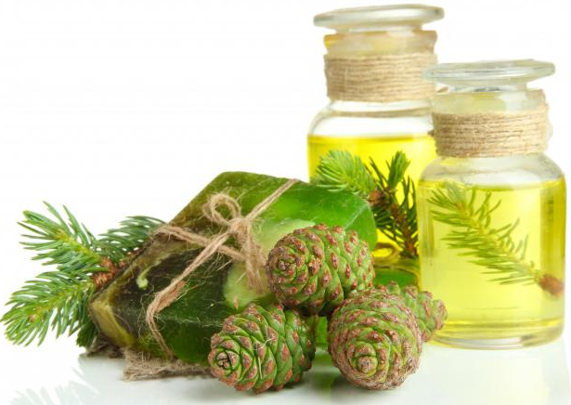

Автор работы:
Журба Илья Сергеевич, 6 «Ж» класс
Муниципальное бюджетное общеобразовательное учреждение «Средняя школа №144»
Руководитель:
Позднякова Людмила Геннадьевна, учитель биологии

г. Красноярск
2019 г.

Аннотация
Журба Илья.
Муниципальное бюджетное общеобразовательное учреждение "Средняя школа № 144 ".
Исследовательская работа: Кладовая природы: пихтовое масло. Способ получения и его свойства.
Руководитель: Позднякова Людмила Геннадьевна
Цели научной работы: Выяснить, как получают пихтовое масло, какое влияние на организм человека оказывает пихтовое масло.
Методы проведённых исследований: Теоретический, практический.
Основные результаты исследования: Узнал, что такое пихтовое масло. Исследовал процесс получения пихтового масла. Выяснил, где его используют. Узнал о влиянии пихтового масла на организм человека.

Основная часть работы
1.Введение:
Актуальность
В этом году я сильно болел простудными заболеваниями. Мама лечила меня пихтовым маслом. Мне стало интересно, что это за масло, и какими свойствами оно обладает. Родители мне объяснили, что это масло получают из пихтовой лапки. Мне стало интересно, потому что на уроках о пихтовой лапке и масле из неё мы никогда не говорили.
Проблема: как получают пихтовое масло, и какими полезными свойствами оно обладает?
Объект исследования:
Растение пихта сибирская

Предмет исследования:
Пихтовое масло
2. Основное содержание:
Цель: Выяснить, какое влияние на организм человека оказывает пихтовое масло.
Задачи:
1. Изучить литературу по теме.
2. Проанализировать полученную информацию.
3. Попробовать получить пихтовое масло в домашних условиях.
4. Изучить влияние пихтового масла на организм.
Методы исследования:
1. Теоретический (сбор информации, работа с Интернетом, энциклопедиями)
2. Практический (наблюдение, опыты).
Гипотеза: Я предположил, что пихтовое масло совершенно безвредно для организма человека.

ИЗУЧЕНИЕ ЛИТЕРАТУРЫ ПО ТЕМЕ. РАБОТА С ИНТЕРНЕТ РЕСУРСАМИ
Исследование я начал с изучения литературы и Интернета. И вот что я выяснил:
пихтовое масло производят из пихтовой лапки. В последние годы популярность такого масла повысилась, и на прилавках магазинов всё чаще можно встретить бутыльки с пихтовым маслом. Применение такому маслу находится в фармацевтике, косметологии, мыловарении. Примечательно, что за последние годы объёмы производства пихтового масла значительно увеличились. В чём секрет такой популярности? Оказывается, производство масла из пихтовой лапки не требует особых финансовых затрат.
Свои исследования я продолжил сбором информации о производителях пихтового масла в Красноярском крае. И выяснил, что большого производства эфирных масел в нашем крае нет. Но есть не большие предприятия, которые производят масло «кустарным» способом. И так как данные предприятия являются не официальными, в посещении производства мне отказали.
Но я не расстроился и нашел очень много информации в Интернете.

Технологические этапы создания продукта
- Заготовка хвои. Лучшее место для ее проведения — экологически чистые леса Западной Сибири. Оптимальное время для сбора — с начала мая по конец сентября. Почему так важно время года? Дело в том, что качество конечного продукта очень сильно зависит от комплекса различных факторов. Например, в морозы заготовки лучше не вести, так как в это время процентное содержание борнилацетата минимально. Хвою собирают вместе с ветками, контролируя их диаметр, который не должен превышать 8-ми миллиметров.
- Перегонка с водяным паром. Именно на основании этого метода происходит изготовление эфирного масла. При этом может быть использована либо стационарная, либо мобильная пихтоварка. Где-то через 30-40 минут после начала процесса масло начинает очень интенсивно выделяться. Длится это около 16-ти часов. Когда масло уже слито из флорентины, необходимо дать ему отстояться в течение 72-ух часов (можно и дольше.)
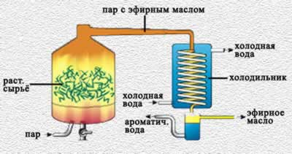

Вот так выглядит пихтоварка для «кустарного» производства пихтового масла.
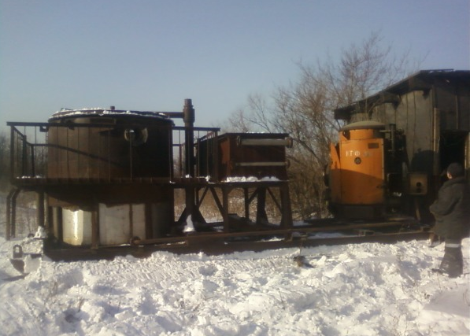
Выяснив технологический процесс получения пихтового масла, я задался вопросом можно ли получить пихтовое масло в домашних условиях. И опять я обратился к Интернету. Приготовление этого продукта своими руками тоже довольно трудоемкий и долгий процесс, но особенное оборудование для этого не нужно. Перед тем как готовить пихтовое масло, нужно собрать самый качественный материал: здесь используют не только веточки, но и шишки.
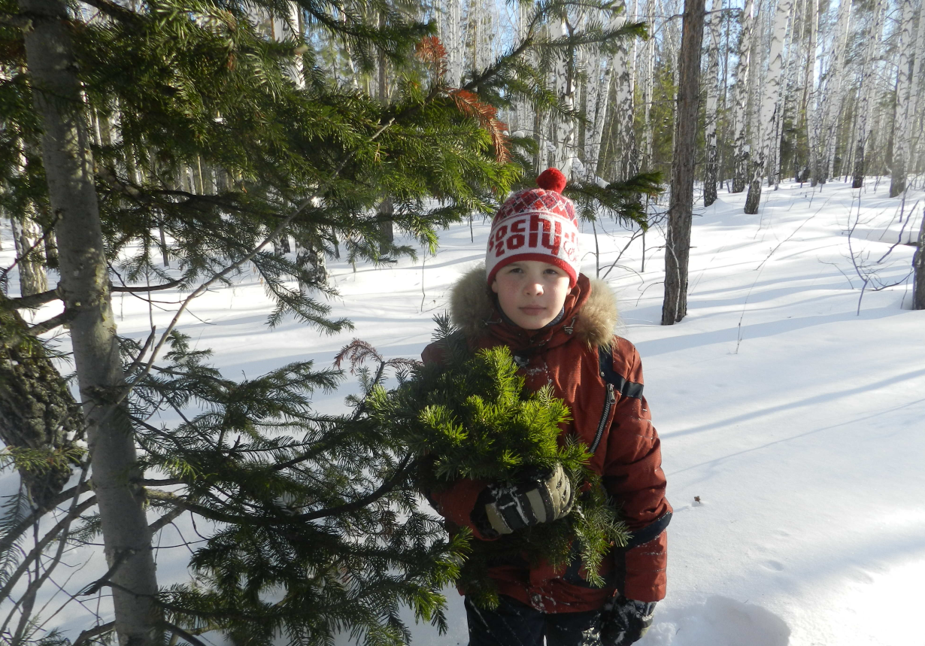
Главное, чтобы они были молодые и росли в чистом районе. Для начала нужно нарезать лапку на куски длиной 1–1,5 см и набить ими банку объемом в 3 л, но только не до краев, а оставить 4-5 см
. 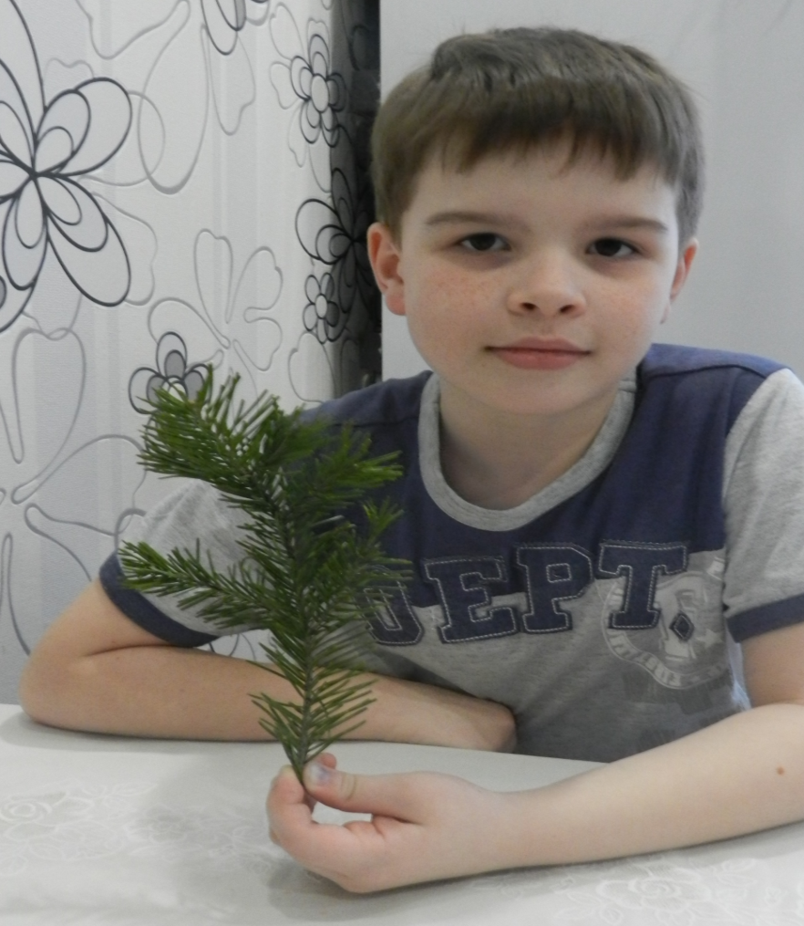
Затем в банку заливают растительное масло, лучше рафинированное. После емкость накрывают железной крышкой (резинка не нужна). Теперь банку ставят в кастрюлю, на дно которой нужно поместить тонкие веточки или прутики.
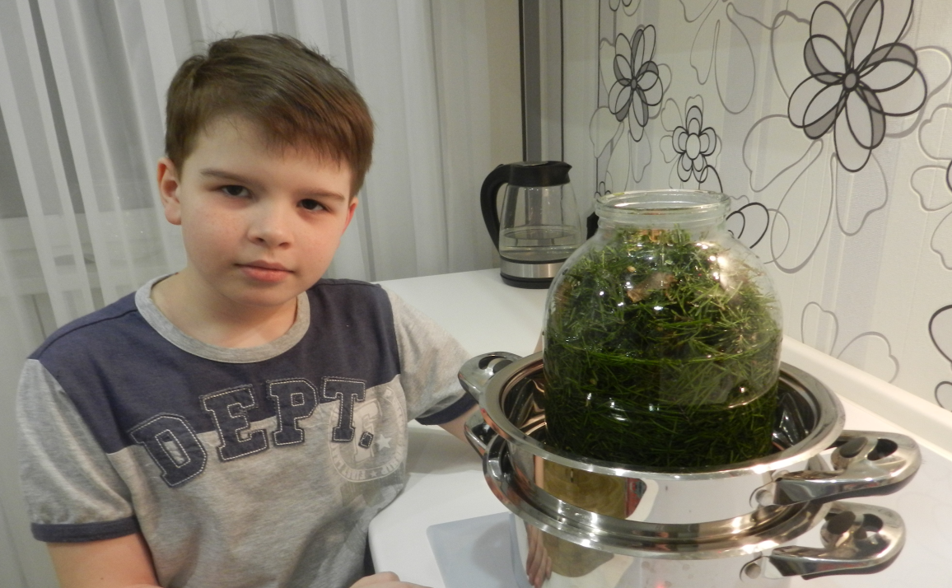

В кастрюлю до половины наливают воды, накрывают крышкой и оставляют кипятиться. После того как вода закипела, огонь уменьшают до минимума и продолжают варить еще 5 часов. По мере выкипания воды можно подливать новую. Через 5 часов снимают кастрюлю с огня. Так получают не вполне готовое пихтовое масло, которое сливают в другую емкость: потом оно используется снова. Хвою выжимают и выбрасывают, заполняют банку новой и заливают тем, что получилось до этого. Всю процедуру повторяют еще раз, после чего разливают получившийся продукт по флаконам. Храниться такое средство может долго. Приготовить пихтовое масло своими руками вполне возможно — нужно только терпение и время.
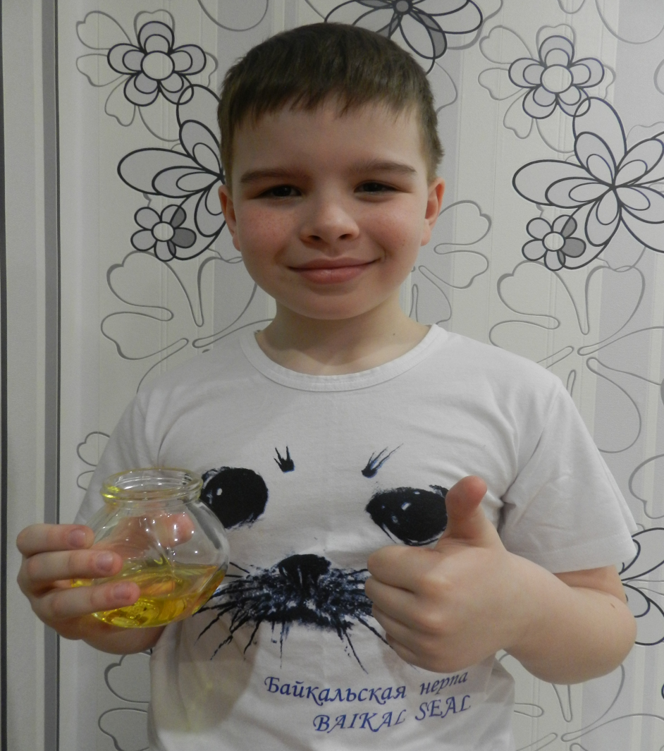
Состав пихтового масла и фармакологическое действие на организм

Эфирное пихтовое масло содержит борнилацетат и сложные эфиры борнеолового спирта, камфару, пинен, лимонен, терпентины, альдегиды и другие биологически активные вещества.
Показания к назначению пихтового масла определяются его фармакологическим действием на организм. А именно:
- Тонизирующее и антидепрессивное. Пихтовое масло способствует повышению тонуса центральной нервной системы, облегчает состояние после перенесенных стрессов и нервных перегрузок. Использование пихтового масла помогает восстановить душевное равновесие и быстрее оправиться от депрессии.
- Антисептическое. Эфирное масло пихты губительно для многих патогенных организмов (бактерии, вирусы, грибки).
- Противовоспалительное. Пихтовое масло снимает воспаление и предохраняет от нагноений в случае травматических повреждений кожи (ранения, порезы, ссадины).
- Болеутоляющее.
- Противоотечное. Компрессы с пихтовым маслом помогают эффективно бороться с отеками, вызванными воспалительными процессами различной этиологии.
- Ранозаживляющее. Пихтовое масло стимулирует лейкоцитарную активность и способствует быстрой регенерации травмированных тканей. Действующие вещества пихтового масла активизируют репаративные процессы в эпителии, что с успехом используется в косметологии — отмечается омолаживающий эффект.
- Желчегонное и мочегонное. Пихтовое масло легко проникает в организм через кожу (втирание в область больного органа), стимулируя отделение желчи и мочеотделения. Примечательно, что препарат не подвергается метаболизму в организме и выводится почками в неизмененном составе.
- Секреторное. Пихтовое масло активизирует функции надпочечников и других желез внутренней секреции.
И это далеко не полный перечень лечебных свойств пихтового масла, биологически активные вещества которого активно воздействуют практически на все внутренние органы: легочную ткань, сердечно-сосудистую систему (укрепляет сосуды, тонизирует венозную систему, снижает риски тромбообразования, улучшает коронарный кровоток).

Противопоказания к использованию пихтового масла
Высокая биологическая активность пихтового масла, кроме положительного действия на организм, в ряде случаев может усугубить физическое состояние больного. Эфирное масло пихты категорически противопоказано при:
- склонности к судорогам;
- эпилепсии;
- заболеваниях почек в стадии обострения (гломерулонефрит, пиелонефрит).
Пихтовое масло недопустимо использовать во время беременности.
Ввиду индивидуальных особенностей организма, у некоторых пациентов возможны аллергические реакции, что также служит одним из противопоказаний к использованию пихтового масла. Определить индивидуальную восприимчивость препарата несложно, достаточно нанести каплю эфирного масла на внутреннюю часть локтевого сгиба и наблюдать за состоянием кожи.

Профилактическое использование пихтового масла

Использование в офтальмологии. Людям, работа которых сопряжена с напряжением зрения (программисты, операторы компьютерных систем, водители), рекомендуется периодически проводить испарение пихтового масла в аромалампе, а также 2 - 3 раза в неделю делать аппликации на веки. Эфирное масло смешивается с основой в соотношении 1:4 и наносится на ватном тампоне. Время экспозиции — 20 - 25 минут. При проведении процедуры необходимо соблюдать меры предосторожности во избежание попадания масла на слизистую глаза. Процедура снимает напряжение и способствует улучшению остроты зрения.
Для профилактики простудных заболеваний, например, при переохлаждении, или в период эпидемии ОРВИ, рекомендуется растирать воротниковую часть спины, стопы и грудину растительным маслом с добавлением пихтового (5 - 10 капель на 10 мл основы). Применение пихтового масла в качестве вспомогательного средства при лечении бронхолегочных заболеваний наиболее эффективно в период с 3 до 5 часов утра (время активизации легочной ткани, что связано с суточными биоритмами организма). И т.д…

Вывод. Таким образом, что же мне удалось выяснить из источников информации: Пихтовое масло всё больше завоёвывает популярность среди населения. Обладает лечебными и косметическими свойствами. Имеет некоторые противопоказания. Несмотря на то, что это масло, жарить на нём и заправлять салаты не рекомендуется.

3. Заключение:
В ходе исследования были решены все поставленные задачи.
Вернёмся к моей гипотезе: пихтовое масло совершенно безвредно для организма человека. В ходе моего исследования я нашел ответы на свои вопросы:: Что это такое пихтовое масло? Из чего его получают? Пихтовое масло получают из пихтовой лапки. Используют в косметологии и медицине. Нельзя на пихтовом масле готовить еду. Имеет противопоказания. Следовательно, моя гипотеза оправдалась частично.

Список литературы
1.Интернет Ресурсы

